**PHÒNG GIÁO DỤC VÀ ĐÀO TẠO QUẬN 3 KIỂM TRA GIỮA KỲ HỌC KỲ II TRƯỜNG THCS HAI BÀ TRƯNG NĂM HỌC: 2022 – 2023**

**MÔN: TOÁN – KHỐI 8**

**ĐỀ THI THAM KHẢO Thời gian làm bài: 90 phút**

***(Đề có 01 trang)*** *(không kể thời gian phát đề)*

**Bài 1. (3,5 điểm)** Giải các phương trình sau:

a/ 10 – (5x – 8) = 4(1 – 3x)

b/ – =

c/ 9x2 – 25 = 4x(3x – 5)

d/ $\frac{x - 7}{x + 4}$ + $\frac{2}{x}$ = $\frac{8}{x(x + 4) }$

**Bài 2. (1,5 điểm)** Giải bài toán bằng cách lập phương trình

Một khu vườn hình chữ nhật có chiều dài hơn chiều rộng 20m. Nếu tăng chiều rộng 4m và giảm chiều dài 3m thì diện tích của khu vườn tăng thêm 78m2. Tính diện tích lúc đầu của khu vườn.

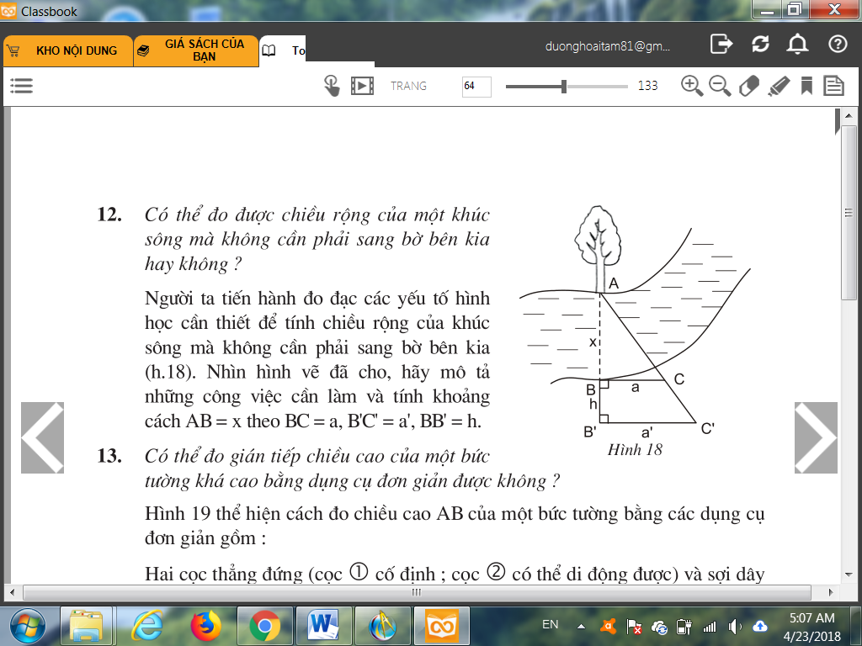**Bài 3. (1 điểm)** Cô An mua 100 cái áo với giá mua một cái áo là 300000 đồng. Cô bán 60 cái áo đầu, mỗi cái so với giá mua cô lời được 20% và 40 cái áo còn lại cô bán lỗ vốn hết 5%. Hỏi sau khi bán hết số áo cô còn lời được bao nhiêu tiền?

**Bài 4. (1 điểm)** Người ta có thể đo đạc các yếu tố hình học cần thiết để tính chiều rộng của khúc sông mà không cần phải sang bờ bên kia. Nhìn hình bên cạnh, hãy tính khoảng cách AB = x biết BC = a = 30m, B’C’ = a’ = 51m và BB’ = h = 28m.

**Bài 5. (3 điểm)**

Cho ∆ABC nhọn (AB < AC) có hai đường cao BD và CE cắt nhau tại H.

1. Chứng minh: ∆ADB  ∆AEC.
2. Chứng minh: góc ADE = góc ABC.
3. Gọi M là giao điểm của AH và BC. Chứng minh: $\frac{BH.BD}{BM.BC}=1$

– – Hết – –

*Học sinh không được sử dụng tài liệu.*

*Giám thị không giải thích gì thêm.*

|  |  |
| --- | --- |
| **PHÒNG GIÁO DỤC VÀ ĐÀO TẠO QUẬN 3**  **TRƯỜNG THCS HAI BÀ TRƯNG *­­­­­­*** | **KIỂM TRA GIỮA KÌ HỌC KỲ II**  **NĂM HỌC 2022** – **2023**  **MÔN: TOÁN – KHỐI 8** |

**ĐÁP ÁN TK KIỂM TRA GIỮA KÌ HỌC KỲ II**

|  |  |  |  |
| --- | --- | --- | --- |
| **BÀI** | **CÂU** | **NỘI DUNG** | **ĐIỂM** |
| **1** | **a**  **(0,75đ)** | a/ 10 – (5x – 8) = 4(1 –3x)  ⬄ 10 – 5x + 8 = 4 – 12x  ⬄ 7x = – 14  ⬄ x = – 2 | 0,25  0,25  0,25 |
| **b**  **(0,75đ)** | b/ $\frac{x - 8}{ 4}$– $\frac{9x - 6}{20}$ = $\frac{x - 9}{5}$ (MC: 20)  ⬄  ⬄ 5x – 40 – 9x + 6 = 4x – 36  ⬄ –8x = –2  ⬄ x = $\frac{1}{4}$ | 0,25  0,25  0,25 |
|  | **c**  **(1đ)** | c/ 9x2 – 25 = 4x(3x – 5)  ⬄ (3x – 5)(3x + 5) – 4x(3x – 5) = 0  ⬄ (3x – 5)( –x + 5) = 0  ⬄ x = $\frac{5 }{3}$ hoặc x = 5 | 0,25  0,25  0,25 + 0,25 |
|  | **d**  **(1đ)** | d/ $\frac{x - 7}{x + 4}+ \frac{2}{x}= \frac{8}{x(x + 4)}$ (Đk: x ≠ 0, x ≠ – 4)  ⬄  => x2 – 7x + 2x + 8 = 8  ⬄ x2 – 5x = 0  ⬄ x(x – 5) = 0  ⬄ x = 0 (loại) hoặc x = 5(nhận) | 0,25  0,25  0,25  0,25 |
| **2**  **(1,5đ)** |  | Gọi CR lúc đầu là x (m) (x > 0)  CD lúc đầu là x + 20 (m)  DT lúc đầu x(x + 20) (m2)  DT lúc sau (x + 4)(x + 17) (m2)  PT: x(x + 20) + 78 = (x + 4)(x + 17)  ⬄ x2 + 20x + 78 = x2 + 17x + 4x + 68  ⬄ x = 10  Diện tích HCN: 10(10 + 20) = 300 (m2) | 0,25  0,25  0,25  0,25  0,25  0,25 |
| **3**  **(1,0đ)** |  | Số tiền cô An bán 60 cái áo đầu:  60 . (120% . 300000) = 21600000 đồng  Số tiền cô An bán 40 cái áo sau:  40 . (95% . 300000) = 11400000 đồng  Tổng số tiền cô An mua 100 cái áo:  100 . 300000 = 30000000 đồng  Cô An còn lời được:  (21600000 + 11400000) – 30000000 = 3000000 đồng | 0,25  0,25  0,25  0,25 |
| **4**  **(1,0đ)** |  | AB = x (m) => AB’ = x + 28 (m)  BC // B’C’ => $\frac{AB}{AB'}=\frac{BC}{B'C'}$ => $\frac{x}{x + 28}=\frac{30}{51}$ =>x = 40  Chiều rộng khúc sông là 40m | 0,25  0,25  0,25  0,25 |
| **5** | **a**  **(1,0đ)** | 1. góc ADB = góc AEC = 900   góc BAC chung  Vậy ∆ADB  ∆AEC (g.g) | 0,5  0,25  0,25 |
| **b**  **(1,0đ)** | b/∆ADB  ∆AEC => $\frac{AD}{AE}=\frac{AB}{AC}$ góc BAC chung  Vậy ∆ADE  ∆ABC (c.g.c)  => góc ADE = góc ABC | 0,25  0,25  0,25  0,25 |
| **c**  **(1,0đ)** | c/ Chứng minh: AH ⊥ BC tại M.  góc BMH = góc BDC = 900  góc DBC chung  Vậy ∆BMH  ∆BDC (g.g) $\frac{BM}{BD}=\frac{BH}{BC}$ => BH.BD = BM.BC  => $\frac{BH.BD}{BM.BC}=1$ | 0,25  0,25  0,25  0,25 |

**PHÒNG GIÁO DỤC VÀ ĐÀO TẠO QUẬN 3** **KIỂM TRA GIỮA KỲ HỌC KỲ II TRƯỜNG THCS HAI BÀ TRƯNG NĂM HỌC: 2022 – 2023**

**MÔN: TOÁN – KHỐI 8**

**MA TRẬN ĐỀ TK KIỂM TRA GIỮA KỲ HỌC KỲ II**

| **Cấp độ**  **Nội dung** | **Nhận biết** | **Thông hiểu** | **Vận dụng** | | **Cộng** |
| --- | --- | --- | --- | --- | --- |
| **Cấp độ thấp** | **Cấp độ cao** |
| **TL** | **TL** | **TL** | **TL** | **TL** |
| 1. Giải PT | PT đưa về dạng  ax + b = 0 | PT tích  PT chứa ẩn ở mẫu |  |  |  |
| *Số câu* | 2 | 2 |  |  | 4 |
| *Số điểm*  *Tỉ lệ (%)* | 1,5  15% | 2  20% |  |  | 3,5  35% |
| 1. Giải toán lập PT |  |  | Tính diện tích HCN |  |  |
| *Số câu* |  |  | 1 |  | 1 |
| *Số điểm*  *Tỉ lệ (%)* |  |  | 1,5  15% |  | 1,5  15% |
| 1. Toán thực tế |  | Toán về tỉ số % |  |  |  |
| *Số câu* |  | 1 |  |  | 1 |
| *Số điểm*  *Tỉ lệ (%)* |  | 1  10% |  |  | 1  10% |
| 1. Toán thực tế |  |  | Hệ quả của ĐL Ta-let |  |  |
| *Số câu* |  |  | 1 |  | 1 |
| *Số điểm*  *Tỉ lệ (%)* |  |  | 1  10% |  | 1  10% |
| 1. Tam giác đồng dạng | Trường hợp đồng dạng g.g | Trường hợp đồng dạng c.g.c |  | Tính chất 3 đường cao đồng quy trong tam giác, trường hợp đồng dạng g.g |  |
| *Số câu* | 1 | 1 |  | 1 | 3 |
| *Số điểm*  *Tỉ lệ (%)* | 1  10% | 1  10% |  | 1  10% | 3  30% |
| ***Tổng số câu*** | **3** | **4** | **2** | **1** | **10** |
| ***Tổng số điểm***  ***(Tỉ lệ %)*** | **2,5**  **25%** | **4,0**  **40%** | **2,5**  **25%** | **1**  **10%** | **10**  **100%** |